附件4： 测试地点安排
- 室内项目（身高体重、肺活量、坐位体前屈、仰卧起坐、引体向上）
1.紫云路校区位于体育馆
2.金寨路校区位于风雨操场（引体向上在田径场）
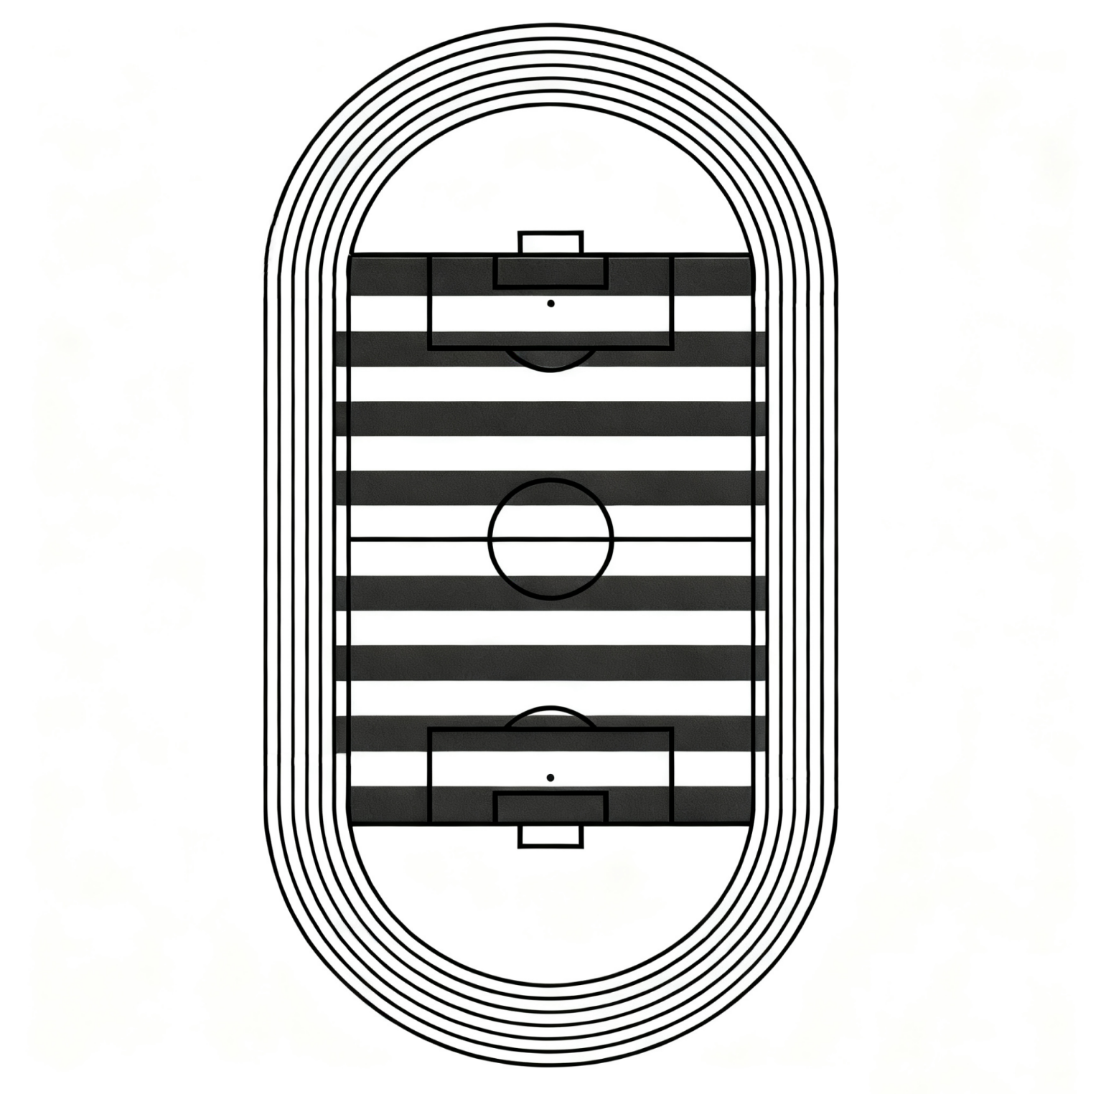
- 室外项目（长跑、50米、立定跳远）安排
女生800m
测试点二
女生800m
测试点一
男生1000m
测试点一

男生1000m
测试点二

立定跳远测试点

50m终点
50m起点
每组测试4人
50m起点
50m终点

